**借力新优质 深耕轻负同成长**

——2022—2023学年第一学期数学组工作计划

习近平总书记指出“把立德树人作为教育的根本任务，发挥教育在培育和践行社会主义核心价值观中的重要作用，深化学校思想政治理论课改革创新，加强和改进学校体育美育，广泛开展劳动教育，发展素质教育，推进教育公平，促进学生德智体美劳全面发展，培养学生爱国情怀、社会责任感、创新精神、实践能力”。2022年4月21日，教育部正式公开发布新一版《义务教育课程标准》更

是将立德树人落实到底。

同时，新课标出台正这是一个信息的风向标，意味着近年来国家与教育相关部门对于教育向多元化的综合素质人才打造的方向，终于在“双减”、“课后延时”一系列政策之后，正式落地。如何以新课标的理念落实双减政策，如何贯彻落实立德树人，成为当前义务教育领域普遍关注的热点问题。数学组在此基础上认真学习、制定目标、部署策略，借建新优为契机促学科组不断发展。

1. 学科组情况分析

**1.教师队伍基本情况**

|  |  |  |  |  |  |  |  |  |  |  |  |
| --- | --- | --- | --- | --- | --- | --- | --- | --- | --- | --- | --- |
| 团队名称 | 成员姓名 | 五级梯队  称号 | 工作年限 | | | | | 学历 | | | 擅长领域 |
| 新教师 | 1到  3年 | 3到5年 | 5到  10年 | 10年以上 | 大专 | 本科 | 研  究  生 |
| **弘雅学术委员会** | 荆亚琴 | 市学带 |  |  |  |  | √ |  | √ |  | 教学研究 |
| 杨伟 | 市能手 |  |  |  |  | √ |  | √ |  | 教学研究 |
| 耿云 | 区骨干 |  |  |  |  | √ |  | √ |  | 教学管理 |
| 蔡芬 | 区骨干 |  |  |  | √ |  |  | √ |  | 教学设计 |
| 杨建芬 |  |  |  |  |  | √ | √ |  |  | 教学设计 |
| 许秋明 |  |  |  |  |  | √ |  | √ |  | 教学管理 |
| 姜丽娟 |  |  |  |  |  | √ |  | √ |  | 教学设计 |
| 叶朝阳 |  |  |  |  |  | √ | √ |  |  | 教学设计 |
| **弘雅骨干团** | 朱玥 | 区新秀 |  |  |  | √ |  |  |  | √ | 教学设计 |
| 何玲洁 | 区新秀 |  |  |  | √ |  |  | √ |  | 教学设计 |
| 刘丽雅 | 区新秀 |  |  |  | √ |  |  | √ |  | 教学设计 |
| 顾鹏飞  徐艳丽、章叶 |  |  |  |  | √ |  |  | √ |  | 教学设计 |
| 林浩 |  |  | √ |  |  |  |  | √ |  | 教学设计 |
| **弘雅青年团** | 周丹、蒋宁、  季琳、朱莹 |  |  |  | √ |  |  |  | √ |  | 专业素养 |
| 唐宇、顾昕、费玥、奚丹芸、钱成、左燕磊、赵湘 |  |  | √ |  |  |  |  | √ |  | 专业素养 |
| 卢琳 |  |  | √ |  |  |  |  | √ |  |  |

**2.学科组基本情况**

**优势：**

（1）团队凝聚力稳步提升：在数学组“真”精神文化的引领下，老师们打造真实的数学学习平台（数学学科教室），开展真实的实践（承办、准备评优课），做真正的教学（教学课例研究），在一系列团队合作中，进一步增强了团队凝聚力。

（2）专业素养扎实提高：上学期，数学组借力新课标系列学习活动、生成性资源项目组和作业设计项目组，提升了教师理论素养，培养了教师捕捉、处理资源的能力，增强了教师命题的能力。

（3）育人价值日渐彰显：在双减背景下，数学学科组努力挖掘学科的“育人”价值，开展了丰富多彩的数学活动，锻炼了学生的综合素养。

**潜势：**

（1）缺高层次领军人物：团队目前只有七位老师有五级梯队，教师平均年龄仅30出头，教师发展专业化还有很大空间，不同层次教师成长路径还不够清晰。

（2）AI数学研究还需深化：目前各年级下册的AI数学框架已经完成搭建，并形成了若干课例，但研究不够深入，成果单薄。

（3）课题研究不深入：目前数学组无独立课题，其他老师只以参与的形式研究课题，需进一步深化课题实施。

**二、学科组发展目标**

**学科管理：**落实常规、明确分工、清晰职责，强化责任人与合作者的工作关系，打造做“真”教学，“真”做教研的数学组共同体。

**课程建设：**借力新优质，扎实基础课程落实，每个年级继续深化研究各自的研究小专题，争取主持课题。完善拓展课程-AI数学，形成AI数学上册的体系框架，并积累成熟课例。

|  |  |
| --- | --- |
| 年级 | 研究专题 |
| 一年级 | 常规养成 |
| 二年级 | 数学语言表达 |
| 三年级 | 板书设计 |
| 四年级 | 生成性资源 |
| 五年级 | 数学思维 |
| 六年级 | 复习课作 |

**教师发展：**明确梯队发展目标、以学科负责人统领，项目组和教研组联动的形式推动整个学科组稳步发展，切实提升教师教科研能力。

**学生发展：**注重学生数学学习常规的培养，开展丰富多彩的数学活动，提升学生的综合素养。

**总目标：**高标准、严要求、凝心聚力建新优。

**三、学科组重大事件**

|  |  |
| --- | --- |
| 文化 | 数学学科教室进一步完善(体现学科特色) |
| 课程 | AI数学的推进（框架+课例） |
| 创新优展示课准备 |
| 教师 | 新课标学习 |
| 市、区骨干教师评比 |
| 弘雅杯教师基本功比赛 |
| 学生 | 开展丰富多彩的数学活动，提升学生的综合素养 |
| 学生学科素养考核，扎实落实月质量调研和反馈 |
| 六年级区抽测 |

**四、实施策略**

**（一）文化建设**

**精神文化：**“真”。

**学科：**真的平台，动的舞台。

**教师：**做真教学，真做教研。

**学生：**用数学之真，铸就孩子理性精神。

**环境文化：**演绎数学之美，展现数学魅力。

**设计初衷：**把数学学科教室打造成美的源泉，让学生采撷数学的美，享受数学的美，创造数学的美，领悟数学的魅力。培养学生的探究精神，提升数学学习兴趣。

|  |  |  |
| --- | --- | --- |
|  | 活动项目 | 合作者 |
| 前墙 | 数学实验室使用公约+鞋套区 | 朱玥 |
| AI游戏区 | 希沃游戏 | 唐宇、钱成 |
| 测量区  （外墙+校园） | 标识识出校园里的1米，2米，3米...  1平方厘米，1平方分米，1平方米，1公顷...  1立方厘米，1立方分米，1立方米...  测量制定物体长度、面积、体积 | 季琳、左燕磊 |
| 拼搭区  （展示台的布置） | 各种立体图形，磁力片摆成的不同的图形，各种模型......  魔方，鲁班锁，小正方体，钟摆，开展活动的道具...... | 顾昕、蒋宁（朱莹） |
| 阅读区 | 数学书籍，书籍漂流瓶 | 许秋明、费玥 |
| 探秘区 | 学校平面图（认识方向+比例尺+确定位置），百数表等等 | 朱玥、何玲洁 |

班级数学角

|  |  |
| --- | --- |
| 内容 | 工具准备 |
| 玩转教具 | 各类本年级教具，让孩子做小老师 |
| 图形变变变 | 彩笔，纸，不同造型的图，加深对图形理解 |
| 找宝行动 | 锦囊 礼品，感悟方位 |
| 探秘数学 | 鲁班锁，数独 |
| ？ | 有趣的数学题目 |

**（二）课程建设**

**1.国家课程-践行新课标 对标新优质**

新优质对课堂教学的要求是：开展启发式、探究式、讨论式、参与式教学，不断转变学生的学习方式。探索基于学科的课程综合化教学，开展研究型、项目化、合作式学习。加强信息技术与学科课程的融合。统筹作业管理，压减作业总量，将作业纳入教研体系，加强作业指导，形成作业管理长效机制。此外，《义务教育数学课程标准》（2022年版）也指出要落实学生的数学核心素养：会用数学的眼光观察现实世界，会用数学的思维思考现实世界，会用数学的语言表达现实世界。为此我们需要不仅需要提高课堂教学水平，也要加强作业设计，切实为学生减负增效。

1. **打造精品课堂**

|  |  |  |  |  |
| --- | --- | --- | --- | --- |
| **承担团队** | **备课** | **上课** | **具体要求** | **指导专家** |
| **弘雅青年团** | 课时备课 | 读透教材，践行教材。 | 1. 作业天天清，堂堂清 2. 听一节上一节 3. 课堂设计不能拿来主意，要有自己想法 4. 保持家校联系 | 荆亚琴  陈兰芳 |
| **弘雅骨干团** | 单元备课  （大单元意识） | 会独立备课，大胆尝试多种教学设计，稳步提升教师基本功。 | 研究多种课型，多种尝试 | 李志军  陈建伟 |
| **弘雅学术委员会** | 高位引领，关键处点拨 | 展现自我特色，示范引领 | 带引新人 | 蒋敏杰 |

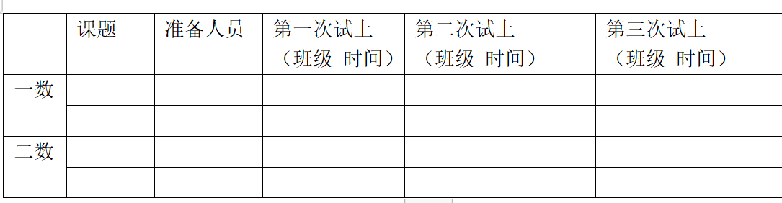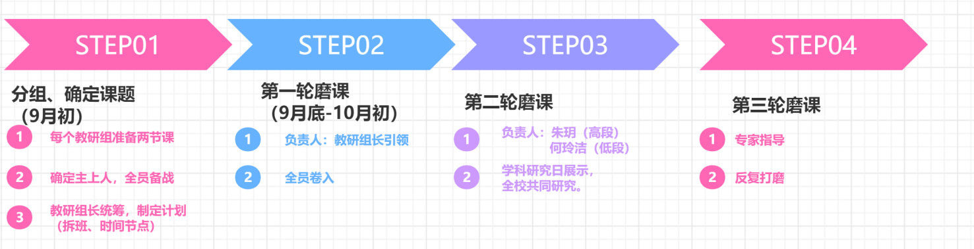

**（2）打造“四”型课堂**

|  |  |  |  |
| --- | --- | --- | --- |
| **“四”型课堂** | | | |
| **常规课堂** | **课后课堂** | **校外课堂** | **融合课堂** |
| 按照小学数学课程标准的基本要求，完成规定学习任务。 | 课后服务时间放权给学生，增强学科实践。通过通过数学学科教室和数学角等场所，发挥好数学的育人功能。 | 与数学书上探究活动相整合，学生利用家或者图书管等场所，通过亲手做、亲眼看，体验和实践来培养创新精神和实践能力。 | 1.跨学科融合。  2.“线上教学”与“线下教学”融合。  3.AI数学融合丰富数学学习方式。 |

|  |  |  |
| --- | --- | --- |
| **课题** | **融合学科** | **年级** |
| **认识方向** | **综合** | **二年级** |
| **用计算器计算** | **信息** | **四年级** |
| **统计** | **体育，语文...** | **各年级** |
| **常见的数量关系** | **科学** | **四年级** |
| **节约用水** | **思品** | **三年级** |
| **立体图形** | **美术** | **六年级** |

**（3）作业改革**

|  |  |  |  |
| --- | --- | --- | --- |
| 基础作业 | 必做题 | **全体性**——都要做的基础题，教师对当堂讲授内容和知识点采取有针对性的训练和巩固。  **层级性**——以综合运用为主，不同的学生选做易、中、难不同层级的作业。  **拓展性**——体现弹性和个性化。 | |
| 选做题 |
| 自选题 |
| 探究作业 | 练练类 | 常规的练习和题目 | 集星 |
| 错题类 | 典型错题 | 小老师讲错题  错题漂流瓶 |
| 整理类 | 整理每单元知识 | 思维导图评选 |
| 实践类 | 操作 | 小组合作探索 |
| 作业  布置形式 | 作业资源包—一单元一发布（必做题、选做题每天完成并批改完毕，选做题、探究作业一单元收一次，综合评讲） | | |

1. **AI数学——解决真实问题 让孩子爱上数学**

AI数学的设计初衷是利用信息化技术，改变学与教的方式，帮助学生基于数学知识在真实的场景下解决问题，感受数学有用。根据吴教授指导，目前AI数学已经完成素材搜集工作，下册已经形成AI数学框架，并研究课例若干。本学期学期首先将结合素材，从教材梳理出上册可以研究的知识点，形成AI数学上册的框架，此外还要继续丰富AI数学的课例。从上学期研究成果来看，很多课例没有很好将“信息化”和“解决真实问题”两者很好的融合，有的课例研究则略显老套，内容陈旧。本学期将在所以本学期争取选题和设计这两点进行重点改进，争取将课例研究做的更深更远。预计以每两周的形式的以弘雅数学院的形式通过微信号推广宣传，我们还会尝试拍摄微视频进行宣传。

|  |  |  |
| --- | --- | --- |
| 时间 | 任务 | 责任人 |
| 9月 | 素材学习，  各年级框架制定 | 朱玥 |
| 10月 | 课例研究-三四年级微信推送 | 教研组长 |
| 11月 | 课例研究-五六年微信推送 | 教研组长 |
| 12月 | 课例研究-一二年级微信推送 | 教研组长 |
| 1月 | 机动 |  |

|  |  |  |  |  |  |
| --- | --- | --- | --- | --- | --- |
| 领域 | 课程 | 设计方案 | | | 负责人 |
| 玩中学 | 学中乐 | 乐中创 |
| 概率与统计 | 扇形统计图 | 展示统计软件 | 学习制表技术；学习分析数据方法 | 小组内选择感兴趣的主题，进行数据收集，处理和分析 | 顾鹏飞 姜丽娟 |
| 图形与几何 | 确定位置 | 根据藏宝图寻宝 | 学习如何确定位置 | 借助APP确定位置，描述最佳路线 | 章叶 杨建芬 |
| 综合 | 制定旅行计划 | 介绍各种旅行相关APP | 自主设计旅行攻略 | 评比，分析 | 朱玥 叶朝阳 |

1. **教师发展**

**1.新课标三读，践行新理念**

为了切实践行新课标理念，切实提升教师自身的专业素养，本学期数学组在上学期学习基础上开展“新课标三读”的系列活动，加强对新课标的学习。

|  |  |  |
| --- | --- | --- |
|  | 要求 | 负责人 |
| 一读——导读 | 1.理顺新课标，突出重点。  2.配合视频帮助理解。 | 蒋宁p36-56  顾昕 附录+案例导读 |
| 二读——精读 | 1.读懂概念，加深理解  2.读出变化，把握重点  3.读出问题，谈自我思考  4.聚焦主题，课例分析 | 顾鹏飞-课程性质和目标  章叶-图形与几何  林浩—数与代数  朱莹-统计与概率  唐宇-综合实践  钱成-学业质量 |
| 三读——课例研究 | 1.对标新课标打磨一节课 | 教研组各一次 |
| 1. 结合新课标和课堂规程，主题评课 |
| 3.整理成果，撰写论文 |

一读：梳理其6个部分组成的思路，各部分的逻辑，找出贯彻全文的主要概念，然后化繁为简，厚的读成薄的，转化为我们能理解、好把握的几条基本的课改措施。

二读：一线教师研读新课标，不能只在文字本身下功夫，要善于积极联结自己已有的课程经验和理解，结合具体的实践案例来解读和吸收。和此前的语文课标相比，**新版课标的理论性增强，新提法很多**，学习新课标会碰到一些概念理解上的困难。

诸如“核心素养”“素养型课程”“跨学科学习”“主题引领”“真实的语用情境”“学习情境”“混合式语文学习”“语文实践活动主线”“课程主题与载体”“过程性评价”等等。我们阅读时需要**穿越概念的“丛林”，弄清楚哪些是核心的概念？其内涵是什么？提出的理由是什么？**

**2.分层培养，促进日常研究**

**（1）常规要求**

|  |  |  |  |  |
| --- | --- | --- | --- | --- |
| **团队名称** | **成员** | **要 求** | | |
| **课堂实战形式** | **科研工作** | **成果** |
| **弘雅学术委员会** | 荆亚琴、蔡芬、杨伟、杨建芬、许秋明、耿云、  叶朝阳、姜丽娟 | 指导青年教师  特色课堂示范 | 校级及以上名师工作室领衔人或成为市区级课题、项目领衔人、核心组成员 | 有相关讲座或论文发表 |
| **弘雅骨干团** | 徐艳丽、顾鹏飞、林浩、何玲洁、朱玥、章叶、刘丽雅 | 学科研究日+日常 | 各级工作室、课题组、项目组核心成员 | 每学期至少发表一篇论文 |
| **弘雅青年团** | 奚丹芸、顾昕、费玥、唐宇、季琳、左燕磊、钱成、蒋宁、朱莹、卢琳、赵湘、周丹、 | 教研组内+月调研 | 各级工作室、课题组、项目组核心成员 |

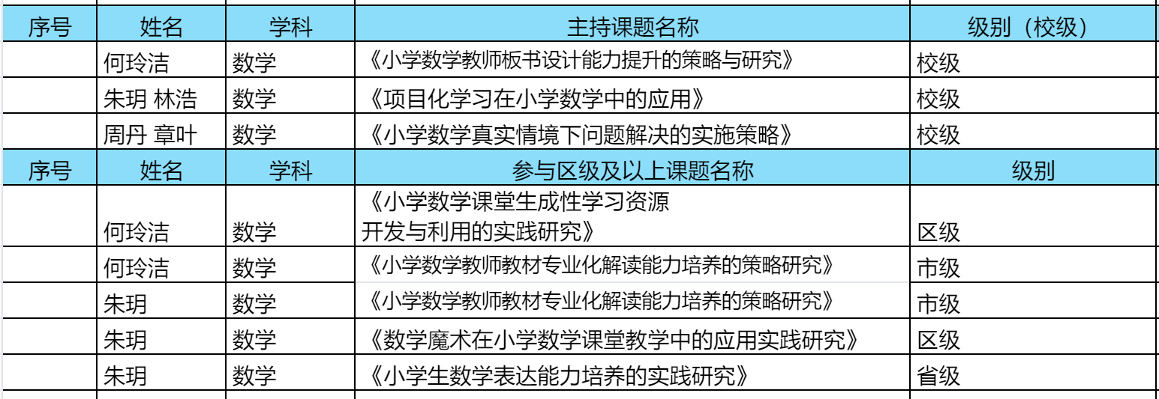

**（2）项目组合作**

此外，为了更合理的安排数学组各项常规事务，发挥每个成员的优势，本学期将通过继续通过项目组的形式组织教师完成各项工作。

|  |  |  |  |
| --- | --- | --- | --- |
| **项目组名称** | **负责人** | **成员** | **职责** |
| **活动策划组** | 何玲洁 朱玥 | 章叶、林浩、徐艳丽、耿云、顾鹏飞、耿云、赵湘 | 策划研究日活动（活动通知、内容策划主持） |
| **文化建设项目组** | 许秋明 | 朱玥、蒋宁、朱莹、杨建芬、顾昕、唐宇、左燕磊、季琳、卢琳、刘丽雅、耿云 | 丰富物形文化，丰富数学学科教室，校园。 |
| **新闻审核项目组** | 何玲洁 | 奚丹芸 | 数学组报道审核。 |
| **资料收集项目组** | 赵湘 | 顾昕 | 收集所有公开课和讲座的教学设计、课件、录像。 |
| **打卡项目组** | 朱玥 | 教研组长 | 粉笔字、理论阅读、反馈每周打卡情况。 |

**（3）优化制度**

凡事预则立，为保证教师间的适当竞争与互相协作，进一步完善月考核评价制度，每个月第三周周五前教研组组长负责检查每位教师的各项资料，每月的第四周周三六位教研组长共同检查所有教师的资料，及时发现问题，协助教师改进，将优秀教师的相关资料在集体备课时向学科组教师展示以供大家学习。

**3.依托基本功，提升课堂教学**

基于上学期新北区评优课青年教师基本功比赛形成中的系列思考，提升青年教师的教学素养不能光说、练，而应用“实战”的方式进行磨砺。本学期我们将依托校级的基本功比赛，所有教师参与比赛，在过程中逐步提升专业能力，年轻教师快速成长。通过校级的比赛，选拔重点培养对象以备市区级优质课评比。采用以练带训的方式提升青年教师的课堂教学能力。

**（四）学生发展**

**1.学生能级培养**

围绕着“学科关键能力”，以学科素养培养为核心，更全面地提升小学数学课程实施水平和学生学业水平。五个月分别设置了如下的能级过关形式。计算是数学学习的根本，除了每月的月考核，我们将在各组内每周交替进行口算、竖式计算、综合算式的过关检测。

|  |  |  |  |  |  |
| --- | --- | --- | --- | --- | --- |
|  | 9月 | 10月 | 11月 | 12月 | 1月 |
| 一年级 |  | | | | 期末游园 |
| 二年级 |
| 三年级 | 计算过关 | 解决问题过关 | 操作过关 | 填空过关 | 期末考试 |
| 四年级 |
| 五年级 |
| 六年级 |
| 评选 | 计算小达人 | 解决问题小专家 | 操作能手 | 填空小能手 | 数学之星 |

**2.完善学力评估系统**

从“关心、关爱、关联”的人格建构及知识、思维三个维度进行统整，强调和谐关系的养成和学生智慧的发展。利用午间微课程进行数学阅读，利用家庭资源促进课外延伸。不仅从学科成绩，也从活动参与、数学论文等多方面对学生进行评价。持续关注孩子常规培养：倾听、表达、合作。每个年段形成每个年段的学科素养评价表。

培养学生良好数学学习习惯对策：

|  |  |  |
| --- | --- | --- |
| 数学学习习惯 | 教师 | 学生 |
| 课堂认真听讲的习惯 | 小老师上课或提问，教师及时补充  大问题设计  教师关注全体学生 | 上课跟随教师节奏 |
| 帮助学生养成认真审题习惯 | 在教学和讲解过程中教师的第一步要做到审题，起到榜样示范作用  教会学生在审题过程中圈关键词，提取有效数学信息 | 读题  圈关键词 |
| 培养学生勤于思考、独立思考的习惯 | 多抛出问题让学生思考  不管学生对错，只要有了想法就要多鼓励  课堂上多留白，多静下来，给予学生思考的时间和氛围  自备本利用到位，让学生的思考过程呈现在自备本上 | 对于老师给予的问题多思考  自备本上留下自己的思考过程 |
| 创造好的数学学习环境 | 学校建立健全规章制度，形成明确清晰的数学学习目标  教师明晰学生在不同阶段数学学习的任务和重点  教师自身要加强学习，不断提高自身素养，对学生以身作则，达到潜移默化影响  教师要和家长形成密切的配合，让家庭变成另一个适宜于学生数学学习的场所。 | 专心学习、一心一意、  环境安静、提高效率。 |

**3.丰富学生活动**

以上是数学组经过两年时间积累开展的比较成熟的关于第二学期的数学活动，本学期将继续将这些活动，并加以完善和整合。借助数学文化节的开展，为学生提供数学学习展示的平台，促进不同层次学生获得真实发展，激发学生学习数学的兴趣。

、

2022-2023学年度第一学期学科研究日工作安排表

|  |  |  |
| --- | --- | --- |
| **时间** | **内容** | **责任人** |
| **9.6** | **教研组计划** | **朱玥 何玲洁** |
| **9.13** | **数学练兵课-ji'be** | **活动策划组** |
| **9.20** | **校级工作室活动** | **朱玥** |
| **9.27** | **数学练兵课+主题评课** | **活动策划组** |
| **10.11** | **新课标理论学习** | **活动策划组** |
| **10.18** | **数学练兵课+主题评课** | **活动策划组** |
| **10.25** | **校级工作室活动** | **朱玥** |
| **11.1** | **数学练兵课+主题评课** | **活动策划组** |
| **11.8** | **新课标理论学习** | **活动策划组** |
| **11.15** | **数学练兵课+主题评课** | **活动策划组** |
| **11.22** | **校级工作室活动** | **朱玥** |
| **11.29** | **数学练兵课+主题评课** | **活动策划组** |
| **12.6** | **教研组研讨** | **各教研组组长** |
| **12.13** | **弘雅杯基本功比赛** | **活动策划组** |
| **12.20** | **弘雅杯基本功比赛** | **活动策划组** |
| **12.27** | **校级工作室活动** | **朱玥** |
| **1.3** | **新教师展示** | **朱玥 何玲洁** |
| **1.10** | **教研组总结** | **朱玥 何玲洁** |